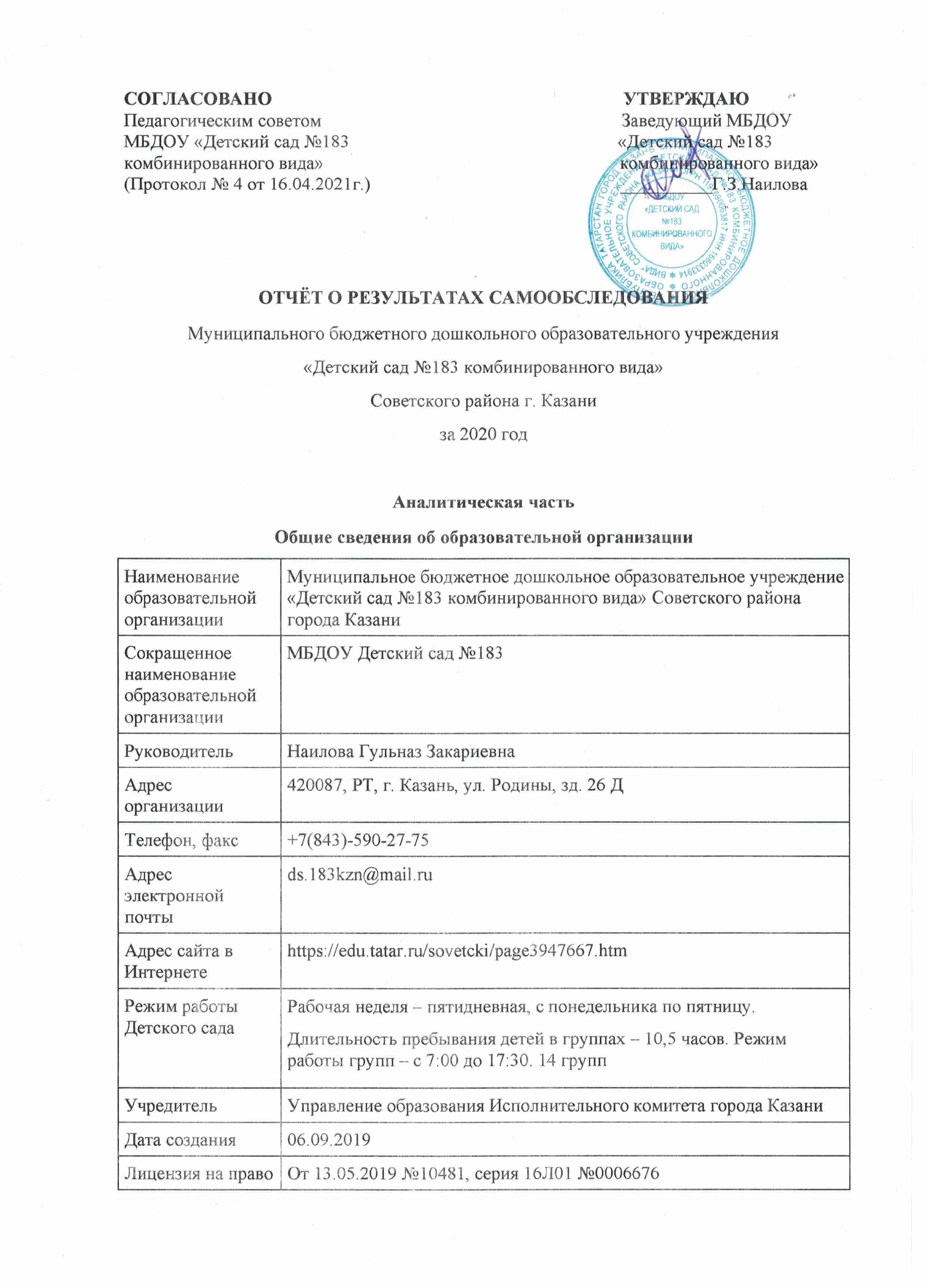

Педагогическому коллективу в течение 2021 – 2022 учебного года необходимо продолжить работу по:
-укреплению здоровья детей, сохранению его в период пребывания в детском саду, формированию культуры здорового образа жизни;
-совершенствованию системы работы по реализации УМК по обучению детей государственным языкам РТ и формированию уважительного отношения и чувства принадлежности к своей семье, малой родине и Отечеству, представлений о социокультурных ценностях;
-повышению уровня профессиональных компетенций, участию педагогов и воспитанников ДОУ в различных конкурсах муниципального, городского и республиканского уровней;
-внедрению интегративных, информационно - коммуникативных технологий в образовательный процесс;
-усовершенствованию взаимодействия с родителями воспитанников посредством привлечения их к совместному процессу воспитания, образования, оздоровления, развития детей, используя современные технологии (интернет-ресурсы, участие в разработке и реализации совместных педагогических проектов и др.);

Муниципальное бюджетное дошкольное образовательное учреждение «Детский сад №183 комбинированного вида» состоит из одного здания.
Здание открыто с 2019 года, здание 2-х этажное, площадь здания – 5135,0 кв.м, площадь территории – 10760,0 кв.м. Ограждение – металлический забор.

I. Оценка образовательной деятельности
Образовательная деятельность в Детском саду организована в соответствии с Федеральным законом от 29.12.2012 № 273-ФЗ «Об образовании в Российской Федерации», ФГОС дошкольного образования, СП 2.4.3648-20 «Санитарно-эпидемиологические требования к организациям воспитания и обучения, отдыха и оздоровления детей и молодежи».
Образовательная деятельность ведется на основании утвержденной основной образовательной программы дошкольного образования, которая составлена в соответствии с ФГОС дошкольного образования с учетом примерной образовательной программы дошкольного образования, санитарно-эпидемиологическими правилами и нормативами.
Детский сад посещают 304 воспитанников в возрасте от 2 до 7 лет. В Детском саду сформировано 14 групп общеразвивающей направленности. Из них:
- Первая младшая группа №12 –11 детей;
- Первая младшая группа №4 – 23 ребенка;
- Вторая младшая группа №1 – 23 ребенка;
- Вторая младшая группа №2 – 22 детей;
- Вторая младшая группа №3 – 22 ребенка;
- Вторая младшая группа №5 – 22 ребенка;
- Вторая младшая группа №6 – 23 ребенка;
- Вторая младшая группа №7 – 20 детей;
- Средняя группа №10 – 22 детей;
- Младше-средняя группа с аллергопатологией №11 – 18 детей;
- Средняя группа №14 – 24 ребенка;
- Старшая группа №8 – 24 детей;
- Старшая логопедическая группа №13 – 26 детей;
- Подготовительная логопедическая группа №9 – 24 детей.

Воспитательная работа
Чтобы выбрать стратегию воспитательной работы, в 2020 году проводился анализ состава семей воспитанников.
Характеристика семей по составу
Состав семьи | Количество семей | Процент от общего количества семей воспитанников
Полная | 238 | 78%
Неполная с матерью | 65 | 21,5%
Неполная с отцом | 1 | 0,5%
Характеристика семей по количеству детей
Количество детей в семье | Количество семей | Процент от общего количества семей воспитанников
Один ребенок | 115 | 38%
Два ребенка | 154 | 51%
Три ребенка и более | 35 | 11%
Воспитательная работа строится с учетом индивидуальных особенностей детей, с использованием разнообразных форм и методов, в тесной взаимосвязи воспитателей, специалистов и родителей. Детям из неполных семей уделяется большее внимание в первые месяцы после зачисления в Детский сад.
Дополнительное образование
В 2020 году в Детском саду работали кружки по направлениям:
1) художественно-эстетическое: «Хореографическая студия «Созвездие»;
2) социально-педагогическое: «Английский язык».
В дополнительном образовании задействовано 55 процентов воспитанников Детского сада.
II. Оценка системы управления организации
Управление Детским садом осуществляется в соответствии с действующим законодательством и уставом Детского сада.
Управление Детским садом строится на принципах единоначалия и коллегиальности. Коллегиальными органами управления являются: управляющий совет, педагогический совет, общее собрание работников. Единоличным исполнительным органом является руководитель – заведующий.
Органы управления, действующие в Детском саду
Наименование органа | Функции
Заведующий | Контролирует работу и обеспечивает эффективное взаимодействие структурных подразделений организации,  утверждает штатное расписание, отчетные документы организации, осуществляет общее руководство Детским садом
Управляющий совет | Рассматривает вопросы:  - развития образовательной организации;  - финансово-хозяйственной деятельности;  - материально-технического обеспечения
Педагогический совет | Осуществляет текущее руководство образовательной  деятельностью Детского сада, в том числе рассматривает  вопросы:  - развития образовательных услуг;  - регламентации образовательных отношений;  - разработки образовательных программ;  - выбора учебников, учебных пособий, средств обучения и  - воспитания;  - аттестации, повышении квалификации педагогических работников;  - координации деятельности методических объединений
Общее собрание работников | Реализует право работников участвовать в управлении образовательной организацией, в том числе:  - участвовать в разработке и принятии коллективного договора, Правил трудового распорядка, изменений и дополнений к ним;  - принимать локальные акты, которые регламентируют деятельность образовательной организации и связаны с правами и обязанностями работников;  - разрешать конфликтные ситуации между работниками и администрацией образовательной организации;  - вносить предложения по корректировке плана мероприятий организации, совершенствованию ее работы и развитию материальной базы
Структура и система управления соответствуют специфике деятельности Детского сада.
В 2020 году в систему управления Детским садом внедрили элементы электронного документооборота. Это упростило работу организации во время дистанционного функционирования. По итогам 2020 года система управления Детского сада оценивается как эффективная, позволяющая учесть мнение работников и всех участников образовательных отношений. В следующем году изменение системы управления не планируется.
III. Оценка содержания и качества подготовки обучающихся
Уровень развития детей анализируется по итогам педагогической диагностики. Формы проведения диагностики:
- диагностические занятия (по каждому разделу программы);
- диагностические срезы;
- наблюдения, итоговые занятия.
Разработаны диагностические карты освоения основной образовательной программы дошкольного образования Детского сада (ООП Детского сада) в каждой возрастной группе. Карты включают анализ уровня развития воспитанников в рамках целевых ориентиров дошкольного образования и качества освоения образовательных областей. Так, результаты качества освоения ООП Детского сада на конец 2020 года выглядят следующим образом:
Уровень развития воспитанников в рамках целевых ориентиров | Выше нормы |  | Норма |  | Ниже нормы |  | Итого
Уровень развития воспитанников в рамках целевых ориентиров | Кол-во | % | Кол-во | % | Кол-во | % | Кол-во | % воспитанников в пределе  нормы
Уровень развития воспитанников в рамках целевых ориентиров | 104 | 34 | 180 | 59 | 20 | 7 | 304 | 94
Качество освоения образовательных областей | 131 | 43 | 167 | 55 | 6 | 2 | 304 | 98
В июне 2020 года педагоги Детского сада проводили обследование воспитанников подготовительной группы на предмет оценки сформированности предпосылок к учебной деятельности в количестве 28 человек. Задания позволили оценить уровень сформированности предпосылок к учебной деятельности: возможность работать в соответствии с фронтальной инструкцией (удержание алгоритма деятельности), умение самостоятельно действовать по образцу и осуществлять контроль, обладать определенным уровнем работоспособности, а также вовремя остановиться в выполнении того или иного задания и переключиться на выполнение следующего, возможностей распределения и переключения внимания, работоспособности, темпа, целенаправленности деятельности и самоконтроля.
Результаты педагогического анализа показывают преобладание детей с высоким и средним уровнями развития при прогрессирующей динамике на конец учебного года, что говорит о результативности образовательной деятельности в Детском саду.
В 2020 году в период самоизоляции, введенной в качестве ограничительного мероприятия в Республике Татарстан, занятия с детьми воспитатели вели дистанционно через Skype, Zoom, WhatsApp, социальные сети. Подключали к работе родителей. Чтобы они могли участвовать в обучении и воспитании, организовывали для них консультации, помогали с литературой, совместно решали технические проблемы.
Опрос музыкального руководителя, педагога-психолога, педагога-логопеда и инструктора по физической культуре показал, что наряду с техническими сложностями проведения занятий в дистанционном режиме, были трудности в организации занятий со стороны родителей. Вывод: подобные занятия лучше проводить преимущественно при очном взаимодействии педагога и воспитанника.

IV. Оценка организации учебного процесса (воспитательно-образовательного процесса)
В основе образовательного процесса в Детском саду лежит взаимодействие педагогических работников, администрации и родителей. Основными участниками образовательного процесса являются дети, родители, педагоги.
Основные форма организации образовательного процесса:
- совместная деятельность педагогического работника и воспитанников в рамках организованной образовательной деятельности по освоению основной общеобразовательной программы;
- самостоятельная деятельность воспитанников под наблюдением педагогического работника.
Занятия в рамках образовательной деятельности ведутся по подгруппам. Продолжительность занятий соответствует СанПиН 1.2.3685-21 и составляет:
- в группах с детьми от 2 до 3 лет – до 10 мин;
- в группах с детьми от 3 до 4 лет – до 15 мин;
- в группах с детьми от 4 до 5 лет – до 20 мин;
- в группах с детьми от 5 до 6 лет – до 25 мин;
- в группах с детьми от 6 до 7 лет – до 30 мин.
Между занятиями в рамках образовательной деятельности предусмотрены перерывы продолжительностью не менее 10 минут.
Основной формой занятия является игра. Образовательная деятельность с детьми строится с учётом индивидуальных особенностей детей и их способностей. Выявление и развитие способностей воспитанников осуществляется в любых формах образовательного процесса.
Чтобы не допустить распространения коронавирусной инфекции, администрация Детского сада ввела в 2020 году дополнительные ограничительные и профилактические меры в соответствии с СП 3.1/2.4.3598-20:
- ежедневный усиленный фильтр воспитанников и работников – термометрию с помощью бесконтактных термометров и опрос на наличие признаков инфекционных заболеваний. Лица с признаками инфекционных заболеваний изолируются, а детский сад уведомляет территориальный орган Роспотребнадзора;
- еженедельную генеральную уборку с применением дезинфицирующих средств, разведенных в концентрациях по вирусному режиму;
- ежедневную влажную уборку с обработкой всех контактных поверхностей, игрушек и оборудования дезинфицирующими средствами;
- дезинфекцию посуды, столовых приборов после каждого использования;
- бактерицидные установки в групповых комнатах;
- частое проветривание групповых комнат в отсутствие воспитанников;
- проведение всех занятий в помещениях групповой ячейки или на открытом воздухе отдельно от других групп;
- требование о заключении врача об отсутствии медицинских противопоказаний для пребывания в детском саду ребенка, который переболел или контактировал с больным COVID-19.

V. КАДРОВЫЙ СОСТАВ. ВОСПИТАТЕЛЬНО – ОБРАЗОВАТЕЛЬНАЯ ДЕЯТЕЛЬНОСТЬ

Детский сад укомплектован педагогами на 100 процентов согласно штатному расписанию. Всего работают 68 человек. Педагогический коллектив Детского сада насчитывает 26 педагогов.
Общее количество сотрудников ДОУ – 68 человек, из них:
- администрация – 3 чел.
- педагогические работники – 26 чел.;
- младшие воспитатели- 14;
- повара-3;
- старшая мед.сестра - 1;
- медсестра – 1;
- вспомогательный персонал – 20 чел.
Специалисты МБДОУ | Заведующий
Специалисты МБДОУ | Заместитель заведующей по АХЧ (1)
Специалисты МБДОУ | старший воспитатель (2)
Специалисты МБДОУ | учителя-логопеды (2)
Специалисты МБДОУ | инструктор физического воспитания (1)
Специалисты МБДОУ | музыкальные руководители (1)
Специалисты МБДОУ | педагог-психолог (1)
Специалисты МБДОУ | воспитатель по обучению татарскому языку (1)
Специалисты МБДОУ | воспитатели (19)

Диаграмма с характеристиками кадрового состава Детского сада
КАДРОВОЕ ОБЕСПЕЧЕНИЕ ОБРАЗОВАТЕЛЬНОГО ПРОЦЕССА
ИНФОРМАЦИЯ ПО СТАЖУ РАБОТЫ ПЕДАГОГИЧЕСКИХ РАБОТНИКОВ МБДОУ

ОУ | Всего пед. работников | Педагогический стаж (кол-во, %)
ОУ | Всего пед. работников | 0 – 5 лет | 5-10 лет | 10-20 лет | Свыше 20 лет
183 | 26 | 12 | 3 | 6 | 1

СВЕДЕНИЯ ОБ ОБРАЗОВАТЕЛЬНОМ ЦЕНЗЕ
ПЕДАГОГИЧЕСКОГО КОЛЛЕКТИВА

Показатели | Общие показатели
ВСЕГО | 26
С высшим педагогическим  образованием (чел./ %) | 22/85%
С незаконченным высшим (чел./ %) | 0
Со средним специальным (чел./ %) | 4/15%

СВЕДЕНИЯ ПО НАЛИЧИЮ КВАЛИФИКАЦИОННЫХ КАТЕГОРИЙ

Категория | Общие показатели
Категория | 26
Высшая | 2/8%
Первая | 6/23%
СЗД | -
Перспектива | 18/69%

СВЕДЕНИЯ О ВОЗРАСТНОМ ЦЕНЗЕ ПЕДАГОГИЧЕСКОГО КОЛЛЕКТИВА

 | до 20 лет | 20-30 лет | 30-40 лет | 40-50 лет | свыше 50 лет
Общие показатели | 0 | 12 | 11 | 3 | 0

В МБДОУ «Детский сад № 183» созданы условия для самореализации каждым педагогом своих профессиональных возможностей. Педагогический коллектив отличает высокая мотивация на качественный профессиональный труд. Показателем высокой заинтересованности в работе служит активное участие членов педагогического коллектива в конкурсном движении, в обобщении опыта работы через издательскую деятельность, участие в районных, городских, республиканских, российских мероприятиях (встречах, вебинарах, семинарах).
Ведущим направлением в повышении педагогического мастерства является целенаправленная методическая помощь. Все педагоги МБДОУ выбирают различные формы повышения профессионального мастерства. В этом учебном году продолжает пополняться созданный электронный банк саморазвития каждого педагога на 5 лет. Творческий подход каждого члена педагогического коллектива отражается в индивидуальном профессиональном портфолио. У каждого педагога создан личный кабинет с нормативными данными на сайте электронного образования Республики Татарстан / edu.tatar.ru. Сложившаяся система повышения квалификации педагогических кадров положительно влияет на качество воспитательно-образовательного процесса, позволяет реализовать инновации, обобщать опыт своей работы, разрабатывать авторские программы, технологии и методики, практически реализовывать в МБДОУ «Детский сад № 183» ФГОС ДО.
Главными направлениями методической работы на новый учебный год намечены:
-продолжить работу по реализации ФГОС ДО;
-реализация УМК по обучению детей дошкольного возраста татарскому языку;
-внедрять в практику комплексно-тематический принцип построения образовательного процесса;
-строить работу с учетом принципа интеграции образовательных областей в соответствии с возрастными возможностями и особенностями воспитанников, спецификой и возможностями образовательных областей;
-разнообразить предметно-пространственную развивающую среду, как в отдельной дошкольной группе, так и во всей дошкольной организации в целом;
-внедрять систему педагогического роста педагогов по распространению опыта работы в электронных СМИ, изданиях педагогической направленности, на семинарах, конференциях и т.д.
-содействовать участию педагогов и воспитанников в творческих конкурсах, олимпиадах, викторинах для дошкольников.
ВЫВОД: Кадровая политика МБДОУ опирается на развитие профессиональной компетентности педагогов. МБДОУ «Детский сад № 183» укомплектован педагогическими кадрами полностью, 100% педагогов с высшим и средним специальным образованием. На следующий учебный год намечена работа по повышению профессиональной компетентности педагогов, направленной на педагогические технологии в полилингвальном дошкольном образовании детей, а также на развитие индивидуальности ребенка, раскрытие его способностей, через обновление содержания и организацию самостоятельной и совместной деятельности ребенка и взрослого.

Итогом работы МБДОУ «Детский сад № 183» стали:
- Отзывы о работе коллег и родителей МБДОУ «Детский сад № 183»;
- Отзывы слушателей, участников семинаров – практикумов по обмену опытом работы;
- Участие в Республиканских, городских и районных конкурсах;

Педагоги постоянно повышают свой профессиональный уровень, эффективно участвуют в работе методических объединений, знакомятся с опытом работы своих коллег и других дошкольных учреждений, а также саморазвиваются. Все это в комплексе дает хороший результат в организации педагогической деятельности и улучшении качества образования и воспитания дошкольников.
В 2020 году в связи с ограничительными мерами по предотвращению распространения коронавирусной инфекции педагоги использовали в работе дистанционные образовательные технологии.
Анализ данных, полученных на основе наблюдения и опроса воспитателей по применению ими информационных и дистанционных технологий в образовательной деятельности, в том числе и дополнительном образовании, показал, что педагоги испытывали существенные трудности, связанные с отсутствием необходимых компетенций для подготовки к дистанционным занятиям и их проведению в Skype, Zoom и WhatsApp. 98% педагогов отметили, что в их педагогической деятельности ранее не практиковалась такая форма обучения и у них не было опыта для ее реализации.

VI. Оценка учебно-методического и библиотечно-информационного обеспечения
В Детском саду библиотека является составной частью методической службы.
Библиотечный фонд располагается в методическом кабинете, кабинетах специалистов, группах детского сада. Библиотечный фонд представлен методической литературой по всем образовательным областям основной общеобразовательной программы, детской художественной литературой, периодическими изданиями, а также другими информационными ресурсами на различных электронных носителях. В каждой возрастной группе имеется банк необходимых учебно-методических пособий, рекомендованных для планирования воспитательно-образовательной работы в соответствии с обязательной частью ООП.
В 2020 году Детский сад пополнил учебно-методический комплект к примерной общеобразовательной программе дошкольного образования «От рождения до школы» в соответствии с ФГОС.
Оборудование и оснащение методического кабинета достаточно для реализации образовательных программ. В методическом кабинете созданы условия для возможности организации совместной деятельности педагогов.
В Детском саду учебно-методическое и информационное обеспечение достаточное для организации образовательной деятельности и эффективной реализации образовательных программ.
VII. Оценка материально-технической базы
В Детском саду сформирована материально-техническая база для реализации образовательных программ, жизнеобеспечения и развития детей. В Детском саду оборудовано помещение:
групповые помещения – 14;
кабинет заведующего – 1;
методический кабинет – 1;
музыкальный зал – 1;
физкультурный зал – 1;
пищеблок – 1;
прачечная – 1;
медицинский кабинет – 1;
процедурный кабинет – 1;
кабинет татарского языка – 1
кабинет педагога-психолога – 1
кабинет учителя-логопеда – 2
кабинет кладовщика - 1
При создании предметно-развивающей среды воспитатели учитывают возрастные, индивидуальные особенности детей своей группы. Оборудованы групповые комнаты, включающие игровую, познавательную, обеденную зоны.
Материально-техническое состояние Детского сада и территории соответствует действующим санитарным требованиям к устройству, содержанию и организации режима работы в дошкольных организациях, правилам пожарной безопасности, требованиям охраны труда.
VIII. Оценка функционирования внутренней системы оценки качества образования
Мониторинг качества образовательной деятельности в 2020 году показал хорошую работу педагогического коллектива по всем показателям. Состояние здоровья и физического развития воспитанников удовлетворительные. 92 процента детей успешно освоили образовательную программу дошкольного образования в своей возрастной группе. Воспитанники подготовительных групп показали высокие показатели готовности к школьному обучению и 31 процента выпускников зачислены в школы с углубленным изучением предметов. В течение года воспитанники Детского сада успешно участвовали в конкурсах и мероприятиях различного уровня.



